TEORI ARSITEKTUR I

PERTEMUAN KEDUA
PENGERTIAN ARSITEKTUR

PENGERTIAN ARSITEKTUR SECARA HARFIAH

ARSITEKTUR SEBAGAI ILMU
- ARSITEKTUR SEBAGAI KARYA SENI
- ILUSTRASI

- PENGERTIAN HARFIAH (= ARTI KATA = LITERALLY ) ARSITEKTUR
Istilah arsitektur = architecture berasal dari bahasa Yunani yaitu gabungan dari dua kata yaitu :
  - ARCHÉ = yang pertama, yang awal, atau yang memimpin,
  - TEKTOON = segala sesuatu yang stabil, kokoh, tidak mudah roboh, atau yang dapat diandalkan.

Archétektoon = pembangunan utama = chief builder. seiring perkembangannya istilah arsitektur = hasil yang dibangun sedangkan arsitek = pelaku pembangunan.

Mengapa tektoon ? Orang Yunani, pada umumnya sangat rasional dan para tokoh pemikirnya selalu mempertanyakan hakekat atau filosofi segala sesuatu. Demikian pula halnya dalam berarsitektur pun mereka mencari hakikat bangunan. Mereka berpendapat bahwa semua bangunan atau yang terbangun berhakikat dua prinsip :
- Prinsip pertama ada unsur yang dipikul atau ditopang (LINTEL)
- Prinsip kedua ada unsur yang memikul atau menopang (POST). Kedua hal inilah – POST and LINTEL – yang menjadi dasar dari tektoon.

Kebenaran prinsip tektoon sangat memuaskan jiwa masyarakat Yunani yang sangat gemar berabstraksi rasional dan gemar menganalisa dan berpikir tajam tentang hukum-hukum alam yang universal. Hal ini diekspresikan dalam penataan dan reka bentuk bangunan-bangunan Yunani yang menjadi ideal di zaman :

  - Renaissance (abad 14 – 16), uraian singkat : Arsitektur Renaisan = Renaissance Architecture = rebirth = kelahiran kembali arsitektur setelah langgam Gotik yang berkembang menuju Manerisme dan Barok, yang berkembang di awal abad 15. Ditandai dengan penggunaan elemen arsitektural seperti : classical orders = elemen arsitektur klasik atau Yunani berupa busur berbentuk bulat dan komposisi simetris.
  - Classicism (abad 17), uraian singkat : Klasisisme = Classicism = prinsip dalam arsitektur yang menekankan kebenaran tidak hanya kebenaran Arsitektur Yunani dan Arsitektur Romawi akan tetapi juga kebenaran Arsitektur Renaisan Italia.
  - Neoclassicism (abad 18), uraian singkat : Neoklasik = Neoclassicism fase terakhir klasisisme di Eropa di akhir abad 18 dan awal abad 19. Ditandai dengan monumentalitas, penggunaan secara ketat orders, dan aplikasi ornamen.

Perlu kita ketahui bahwa langgam besar dunia yang diakui sampai saat ini adalah Klasik, Gotik, dan Moderen.

Istilah tektoon menjadi perbendaharaan kata resmi dan populer sehingga arché-tektoon = PEMBANGUN UTAMA = CHIEF BUILDER adalah orang yang menghasilkan karya yang disebut sebagai architecture (Inggris), architectuur (Belanda), dan arsitektur (Indonesia). Sampai saat ini istilah chief builder telah berkembang menjadi arsitek = architect.

Pada dasarnya setiap bangunan gedung pasti memiliki arsitek apakah arsitek PROFESIONAL atau pun DO-IT-YOURSELFER. Istilah terakhir hadir karena pada dasarnya kodrat setiap manusia yang memiliki kemampuan merencana dan merancang, yaitu serangkaian pengambilan keputusan yang didasari atas berbagai pertimbangan, sebagai contoh: pemilihan pakaian dalam hal mode, warna, dan situasi, pemilihan moda transportasi, atau pemilihan warna cat kamar tidur, dan seterusnya.

ARSITEKTUR SEBAGAI ILMU

Menurut Teori Vitruvius : Marcus Vitruvius Pollio, filsuf Abad 1 SM, arsitek dan insinyur Romawi Abad 1 M menyatakan bahwa di zamannya arsitektur dan desain secara umum telah dinyatakan dalam pengertian suatu keseluruhan yang merupakan gabungan dari tiga unsur sebagai berikut :
- Utilitas = komoditas = fungsi
- Firmitas = kemantapan = teknologi
- Venustas = kesenangan = keindahan

Louis Hellman dalam bukunya Architecture for Beginners menyatakan bahwa terdapat 5 faktor yang mempengaruhi terjadinya arsitektur yaitu ;
- Needs = kebutuhan
- Technology = teknologi
- Culture = budaya
- Climate = iklim
- Society = kemasyarakatan

Disamping aspek–aspek seperti politik, ekonomi, sosial, budaya, dan lingkungan yang akan mempengaruhi kadar atau kualitas pemenuhan kelima faktor tersebut di atas.

Arsitektur pun berkomunikasi dengan pengguna yaitu manusia melalui seluruh rentang STIMULI = sesuatu yang dapat menimbulkan reaksi, sebagai berikut :
  - Visual = indra penglihatan
  - Aural atau audial = indra pendengaran.
  - Tactile = indra peraba.
  - Sensual atau Olfactual = indra penciuman.
  - Atmospheric = persepsi.
  - Cultural = budaya.
  - Spatial = persepsi ruang.

Segala sesuatu yang berhubungan dengan hal-hal di atas akan memberi andil kepada perkembangan arsitektur secara keilmuan, seperti pendapat beberapa tokoh dunia tentang arsitektur :

- William Morris : The moulding and altering to human needs of the very face of the earth itself = Pembentukan dan perubahan permukaan bumi akibat kebutuhan umat manusia.
- Le Corbusier : The masterly correct and magnificent play of masses brought together in light = Kebenaran hakiki dan permainan massa yang menakjubkan kemudian dihadirkan ke dalam kenyataan.
- John Ruskin : An art for all to learn because all are concerned with it =
Suatu seni untuk dipelajari oleh semua orang karena perduli.
- Mies van der Rohe : The will of the epoch translated into space = Keinginan dari suatu epoh yang diterjemahkan ke dalam ruang.
- Sir Henry Wooton : Commodity, Firmness, and Delight = Komoditas, Kekokohan, dan Kesenangan.
- Von Schelling : Frozen Music = Musik yang dibekukan.
- Hitler : Stone documents and expression of the unity and power of the nation = Dokumen dan ekspresi kesatuan dan kekuatan bangsa dalam wujud batu.

Setelah kita kenali faktor–faktor dan aspek-aspek apa saja yang mempengaruhi terjadinya suatu karya arsitektur kemudian bagaimana kita berkomunikasi dengan arsitektur serta pendapat beberapa tokoh–tokoh dunia arsitektur maka untuk sementara dapat disimpulkan bahwa : Arsitektur adalah konsep atau ide yang menggunakan medium berupa gedung (Form Space/ Unity of the Opposite) sebagai proses teknik untuk berkomunikasi dengan penggunanya.

Apakah dapat dikatakan sebagai karya seni karena ada yang mengartikan bahwa arsitektur adalah seni dan ilmu merancang dan struktur gedung. Ya ! arsitektur dapat dikatakan sebagai seni.

ARSITEKTUR SEBAGAI KARYA SENI
Arsitektur dapat dikatakan sebagai karya seni karena selama proses pengujudannya terdapat serangkaian pengambilan keputusan yang selain didasari oleh hal-hal yang bersifat matematis seperti istilah tektoon Yunani, bersifat keindahan seperti venustas seperti yang disampaikan Vitruvius, juga oleh daya cipta kreatif sang arsitek yang memang secara kodrati sudah menjadi perancang do-it-youselfer.

Terdapat perbedaan mendasar antara karya seni lain dengan arsitektur dalam konteks sebagai karya seni. Kita dapat memilih dan menolak karya seni apa pun apabila kita menyukai atau tidak menyukainya. Namun tidak demikian halnya denga karya arsitektur yang tidak dapat kita tolak, hindari, bahkan kita hilangkan apabila kita tidak menyukainya. Oleh karenanya faktor hati-hati, cermat, dan bertanggungjawab sangat dibutuhkan oleh seorang arsitek alih- alih kalau tidak mau dipersalahkan apabila rancangannya sedemikian rupa membuat pengguna tidak menyukainya atau merasa terganggu dengan kehadirannya.

ILUSTRASI
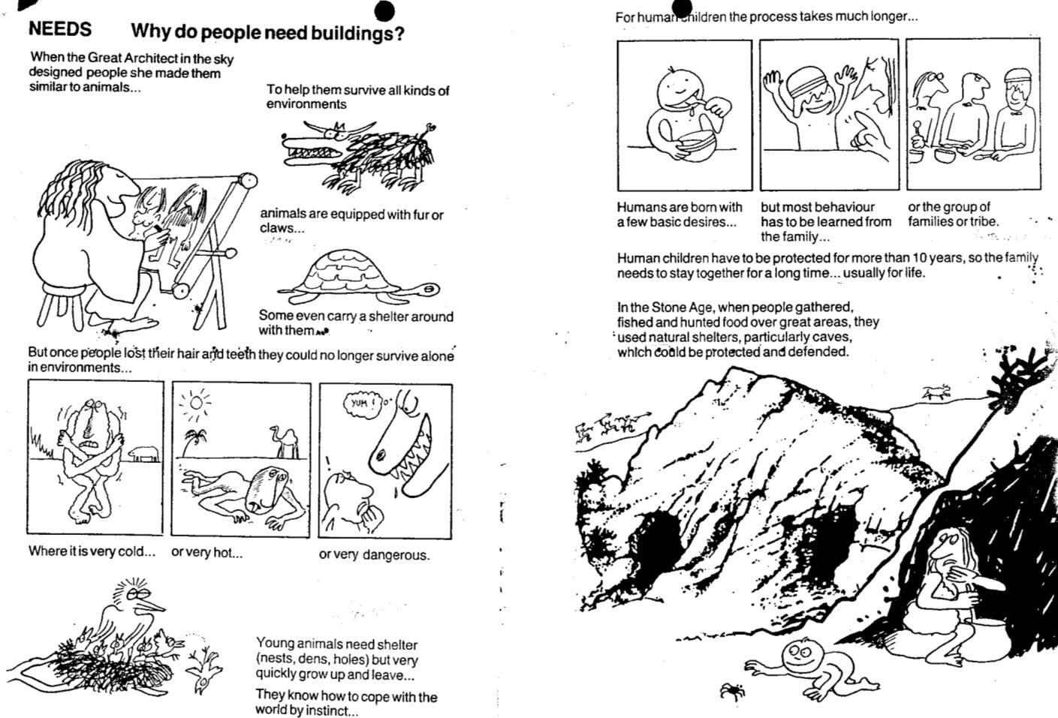
Ilustrasi pada halaman berikut ini dibaca bersama-sama dengan uraian yang berada di bawahnya :

NEEDS ... Mengapa manusia memerlukan bangunan (gedung) ?
Pada saat the Great Architect (Sang Pencipta) di atas menciptakan manusia, Dia menciptakan manusia yang memiliki kesamaan dengan binatang ...
- Menolong mereka agar dapat bertahan di setiap jenis lingkungan.
- Binatang dilengkapi dengan bulu atau kuku (cakar).
- Beberapa dari mereka bahkan selalu membawa rumahnya ke mana pun mereka pergi.
Akan tetapi begitu seseorang kehilangan rambut dan gigi, maka dia tidak lagi dapat bertahan sendiri di lingkungannya ... yang sangat dingin ... atau sangat panas ... atau sangat berbahaya.

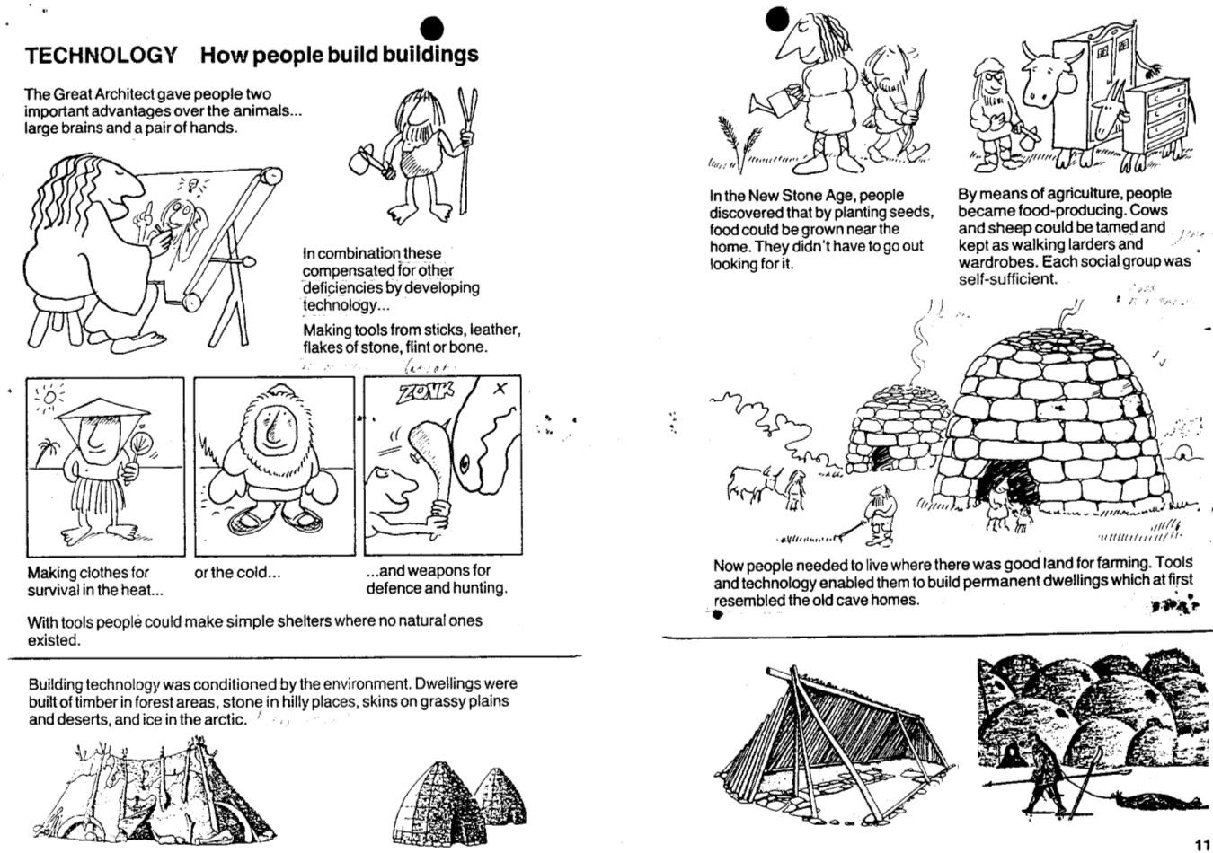
Binatang yang masih muda memerlukan pelindung (sarang, liang atau gua, lubang) akan tetapi mereka dengan sangat cepat akan tumbuh dan meninggalkan semuanya ...

Mereka tahu bagaimana menanggulangi dunia melalui instinknya ...

Bagi anak-anak manusia prosesnya memerlukan waktu yang lebih panjang ...
- Manusia dilahirkan dengan beberapa keinginan atau hasrat mendasar ...
- Akan tetapi seluruh perilaku mereka harus dipelajarinya dari keluarga ...
- Atau kelompok keluarga atau suku (rumpun).

Anak-anak manusia harus dilindungi lebih dari 10 tahun, sehingga sebuah keluarga harus tinggal bersama-sama dalam waktu yang panjang ... biasanya untuk kehidupan. Di Zaman Batu, ketika manusia berkumpul, memancing dan berburu makanan di atas daerah yang sangat luas, mereka menggunakan pelindung alami, khususnya gua, yang dapat dilindungi dan dipertahankan.

TEKNOLOGI ... Bagaimana manusia membangun bangunan (gedung) ?
The Great Architect memberi manusia dua kelebihan penting di atas binatang, yaitu otak yang besar dan sepasang tangan.
- Kombinasi keduanya dapat menutupi inefisiensi dengan mengembangkan teknologi ...
- Manusia membuat peralatan dari tongkat, kulit, kepingan batu, batu api atau tulang.

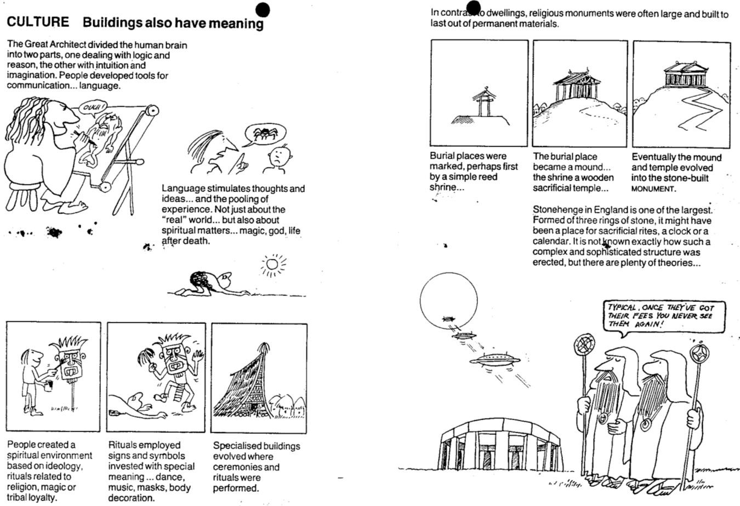
Membuat pakaian untuk bertahan di panas ... atau dingin ... dan senjata untuk membela diri dan berburu ... Dengan peralatan manusia dapat membuat pelindung sederhana apabila tidak tersedia di alam.

Teknologi gedung dikondisikan oleh lingkungan. Tempat tinggal dibangun menggunakan kayu di daerah hutan, batuan di daerah bukit, kulit di daerah padang rumput dan gurun, dan es di daerah kutub (utara).

Di Zaman Batu, manusia menyadarinya bahwa dengan menanam benih maka makanan dapat tumbuh di dekat tempat tinggal mereka. Mereka tidak harus pergi ke luar untuk mencarinya.

Melalui pertanian, manusia menjadi produser makanan. Kambing dan sapi dapat dijinakkan dan dipertahankan sebagai gudang makanan dan pakaian berjalan. Setiap kelompok sosial berupaya memenuhi kebutuhan mereka sendiri.
Saat ini manusia harus hidup di tempat yang memiliki tanah bagus untuk bertani. Peralatan dan teknologi memungkinkan mereka membangun tempat tinggal permanen yang pada awalnya sangat mirip dengan rumah-rumah gua mereka sebelumnya.

BUDAYA ... Bangunan juga memiliki makna.
The Great Architect membagi otak manusia menjadi dua bagian, satu bagian berhubungan dengan logika dan alasan, bagian lain berhubungan dengan intuisi dan imajinasi. Manusia mengembangkan alat untuk komunikasi ... bahasa. Bahasa merangsang pemikiran dan ide ... dan sekumpulan pengalaman. Tidak hanya dunia

nyata ... akan tetapi juga masalah spiritual ... hal gaib, ketuhanan, kehidupan setelah mati.
- Manusia menciptakan lingkungan spiritual berdasarkan ideologi, upacara- upacara berkaitan dengan agama, mejik atau kesetiaan tradisional.
- Upacara mengandung tanda-tanda dan simbol yang sarat dengan makna khusus ... dansa,musik, topeng, dekorasi tubuh.
- Bangunan –bangunan khusus berkemang tempat upacara keagamaan diselenggarakan.

Kontras dengan tempat tinggal, monumen-monumen relijius seringkali sangat luas dan dibangun dengan material permanen yang bertahan lama.
- Tempat-tempat pemakaman ditandai, kemungkinan besar pertama kali dengan sebuah kuil alang-alang sederhana.
- Tempat pemakaman menjadi membukit ... kuil merupakan dari tempat keramat terbuat dari kayu.
- Pada akhirnya bukit dan kuil berkembang menjadi MONUMEN batu.

Stonehenge di Inggris merupakan salah satu terbesar. Dibentuk oleh tiga cincin batu, yang bisa jadi merupakan tempat untuk pengorbanan, penanda waktu jam atau kalender. Tidak diketahui secara pasti seberapa kompleks dan rumit struktur yang dibangun, akan tetapi terdapat banyak teori tentangnya ...

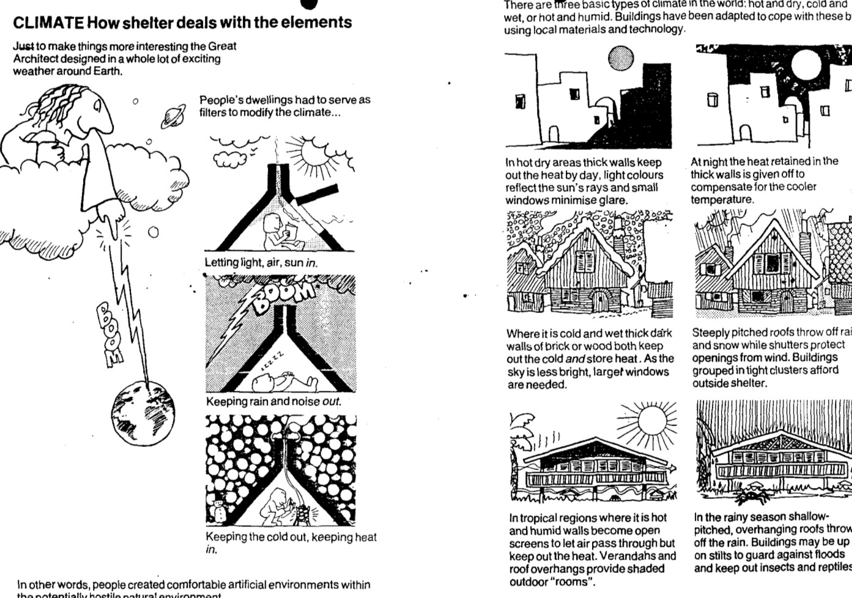
IKLIM ... Bagaimana pelindung menyesuaikan diri dengan elemen-elemennya
Untuk membuat segala sesuatu lebih menarik The Great Architect merancang dalam suatu sistem cuaca yang penuh daya tarik di sekitar bumi. Tempat tinggal manusia harus dapat bertindak sebagai filter untuk memodifikasi iklim ...
- Memungkinkan cahaya, udara, matahari masuk ke dalamnya.
- Menahan hujan dan bising.
- Menahan dingin dan panas.
Dengan perkataan lain, manusia menciptakan lingkungan buatan yang nyaman di dalam lingkungan alam yang sangat menantang. Terdapat tiga jenis iklim dasar di dunia yaitu: panasdan kering, dingin dan basah,atau panasdan lembab. Gedung- gedung disesuaikan untuk menanggulangi iklim ini dengan menggunakan bahan bangunan dan teknologi lokal.
- Di daerah panas dan kering dinding tebal menahan panas siang hari, warna- warna cerah memantulkan sinar matahari dan jendela-jendela kecil meminimasi silau. Di malam hari panas ditahan oleh dinding tebal untuk dipancarkan mengatasi temperatur yang dingin.
- Di daerah dingin dan basah dinding tebal dan gelap terbuat dari kayu atau batu, keduanya menahan dingin dan menyimpan panas. Pada saat langit mendung diperlukan jendela yang lebar. Atap-atap miring tajam menghalau air dan salju. Penutup melindungi bukaan dari angin. Gedung-gedung berkelompok menciptakan pelindung di luar gedung.

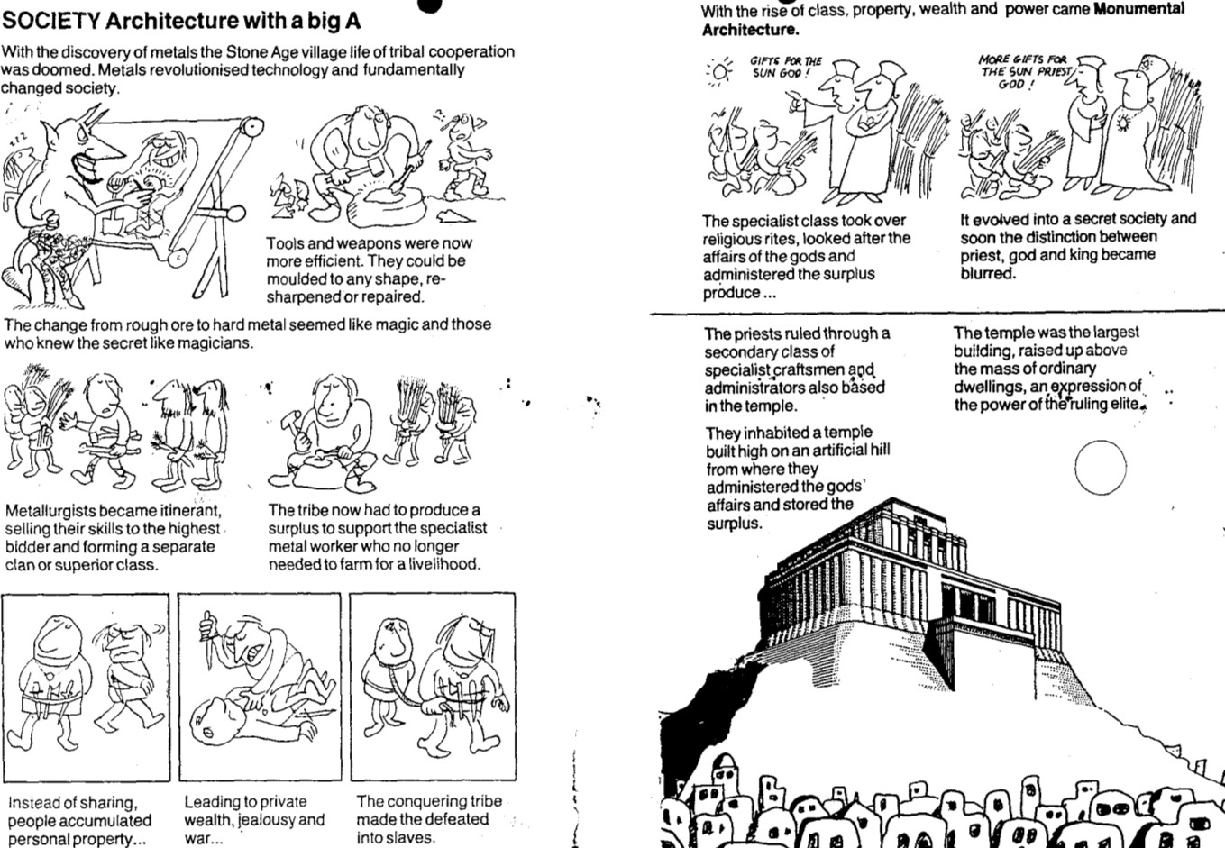
Di daerah tropis panas dan lembab, dinding-dinding merupakan tabir terbuka yang dapat dilalui udara dan tetap menahan panas. Beranda dan atap berteritis menciptakan ruang-ruang luar yang teduh. Pada musim hujan kemiringan yang landai dan atap berteritis dapat menghalau hujan. Gedung-gedung diangkat untuk menahan banjir, menghindari serangga dan binatang melata.

KEMASYARAKATAN ... Arsitektur dengan A besar
Dengan ditemukannya logam kehidupan perkampungan dengan kerjasama kelompok di Abad Batu menjadi hilang. Logam telah merubah teknologi dan secara fundamental merubah kemasyarakatan atau tata nilai masyarakat. Peralatan dan senjata menjadi lebih efisien. Mereka dapat dibentuk berupa apa pun, dibentuk ulang atau diperbaiki. Perubahan dari bijian kasar menjadi logam keras tampak seperti mejik dan setiap orang yang mengetahui rahasianya tampak seperti ahli mejik. Para ahli logam menjadi tenaga keliling yang menjual keterampilan mereka kepada para pembeli dengan harga tertinggi dan membentuk semacam kelompok terpisah atau kelas superior. Para penduduk harus memproduksi lebih banyak untuk mendukung para spesialis pekerja logam yang tidak lagi memerlukan bertani untuk kehidupan mereka.
- Alih-alih berbagi, masyarakat justru mulai mengumpulkan kepemilikan pribadi.
- Berkembang menjadi kekayaan pribadi, kecemburuan dan perang ...
- Kelompok penakluk menjadikan tawanannya sebagai budak.

Dengan meningkatnya kelas, kepemilikan, kekayaan dan kekuasaan muncul Arsitektur Monumental. Kelas spesialis mengambil alih upacara keagamaan, bertindak layaknya para dewa dan mengelola kelebihan produksi ... Berkembang menjadi masyarakat khusus dan dengan cepat perbedaan antara pendeta, dewa, dan raja menjadi kabur. Para pendeta memerintah melalui kelas kedua para pengrajin ahli dan para administrator, juga berbasis kuil. Kuil merupakan gedung terbesar, menjulang tinggi di atas tempat tinggal biasa,merupakan ekspresi kekuasaan elit yang berkuasa. Mereka menempati sebuah kuil yang dibangun di atas bukit buatan, dari sana mereka melakukan fungsi-fungsi dewa dan menyimpan kelebihan produksi.

